AirPower

Obohacení vody vzduchem
Technologie AirPower obohacuje vodu vzduchem. Díky tomu působí každá kapka objemněji, vydatněji a lehčeji. A šetrnější využívání vody. Díky síle vzduchu totiž vodu používáte úsporněji.

AirPower: větší zážitky s menším množstvím vody
Protože vzduch je k dispozici v hojném množství, cenná voda však ne, vyvinuli inovátoři z Hansgrohe ve vlastní proudové laboratoři průlomovou technologii: AirPower. S touto technologií si dopřejete pohodlí a zároveň budete šetřit vodu.
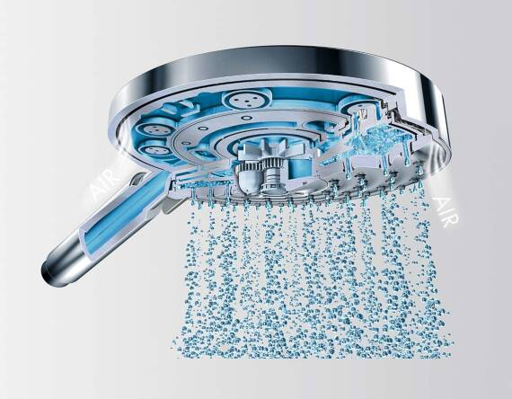

Jedinečné sprchování s AirPower
Princip je jednoduchý, ale geniální. Přes proudový disk sprchy je ve velké ploše nasáván vzduch, který se mísí s vodou. Kapky obohacené vzduchem jsou citelně lehčí a měkčí. To Vám nejen zpříjemní sprchování, nýbrž také sníží spotřebu vody. Díky technologii AirPower si vodu budete užívat v té nejkrásnější podobě - zcela bez obav.
Zatímco každý kapka hebce stéká po Vašem těle, její účinek je fantastický - sprchový déšť vytvořený technologií AirPower zahalí Vaše tělo do pocitu blaha. Tímto skvělým efektem je vybavena celá řada výrobků od hansgrohe - horní a ruční sprchy, sprchové systémy a umyvadlové baterie.

AirPower: ještě lepší voda - i u umyvadla
Mnoho umyvadlových baterií od výrobce je vybaveno technologií AirPower. Stačí pohled na vodu vytékající z kohoutku a je jasné, jaké výhody AirPower přináší. Technologie tiše a spolehlivě zvětšuje objem každé kapky a snižuje také nepříjemné stříkání vody. Mytí rukou, vlasů nebo péče o citlivou dětskou pokožku - sametově hebké kapky jsou zkrátka příjemné.
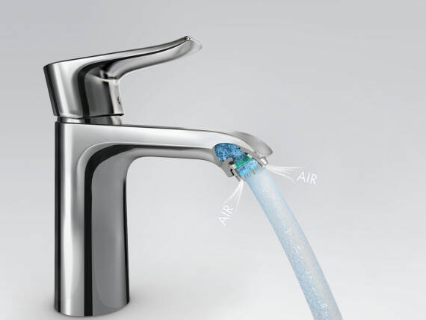
Každá kapka se počítá, proto Vám tato technologie pomáhá při šetření vodou a energiemi. Mezi koupelnovými výrobky s inovativními technologiemi je rozsáhlý výběr sprch s technologií AirPower. Chcete se také vědět, které sprchové proudy používají AirPower od hansgrohe? Perlivý zážitek s technologií Vám přináší sprchové proudy Rain Air XL a Rain Air.

